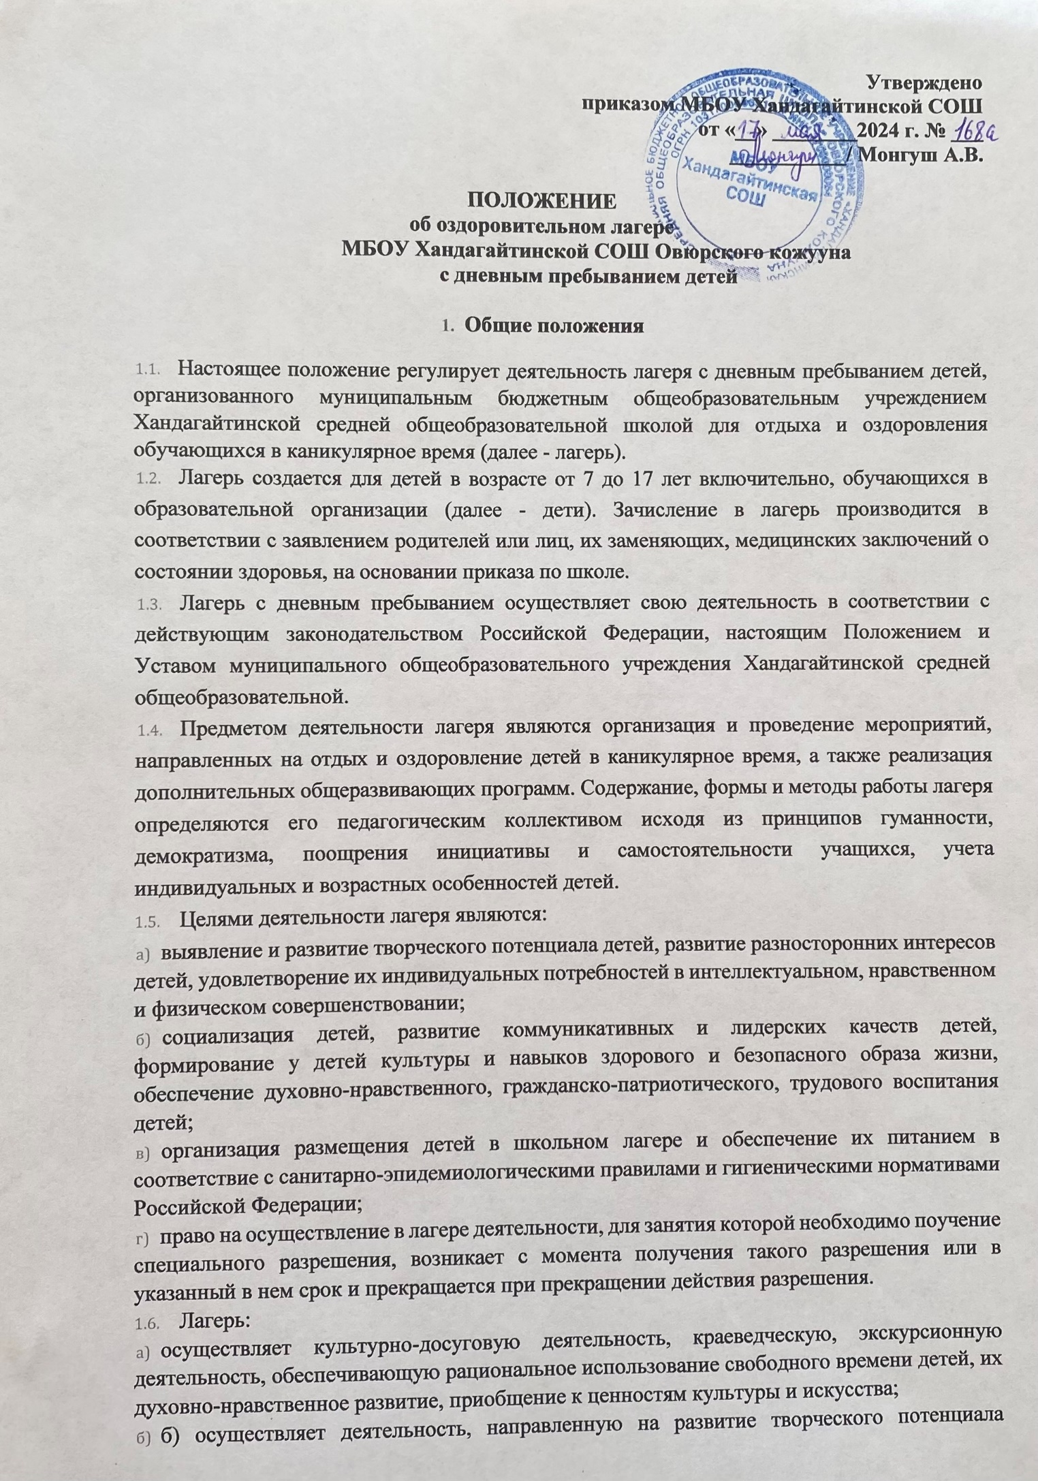учащихся, физической культуры и спорта, укрепление здоровья учащихся;
- организует размещение, питание детей;
- обеспечивает безопасные условия жизнедеятельности детей;
- организует оказание медицинской помощи детям в период их пребывания в лагере, формирование ЗОЖ у детей;
- осуществляет психолого-педагогическую, логопедическую деятельность.
  - Комплектование лагеря осуществляется по заявке школы и с учетом рекомендации Управлением Образования по количеству учащихся.
  - При комплектовании лагеря первоочередным правом пользуются обучающиеся из категории малообеспеченных семей и детей, находящихся в трудной жизненной ситуации, дети, состоящие на всех видах учетов.
  - Лагерь функционирует в период каникул.
1.10. Дети направляются в лагерь при отсутствии медицинских противопоказаний для
пребывания ребенка в лагере.
- Организация деятельности лагеря
  - Оздоровительный лагерь с дневным пребыванием открывается приказом директора на основании акта приемки лагеря.
  - В лагере создаются условия необходимые для питания, медицинского обслуживания, обеспечения отдыха и развлечений, физкультурно-оздоровительной работы, экскурсионной деятельности, развития разнообразных творческих способностей детей и подростков.
  - Лагерь работает в режиме пятидневной рабочей недели с выходными днями (суббота, воскресенье). Учащиеся, посещающие лагерь с дневным пребыванием, находятся в нём 6 часов (с 8-30 до 14-30 часов) при организованном 3-х разовом питании (завтрак, обед, полдник).
  - Администрация школы в подготовительный период знакомит родителей (законных представителей) с настоящим Положением, Программой деятельности оздоровительного лагеря и другими документами, регламентирующими организацию отдыха, оздоровления и занятости детей в каникулярный период.
  - На период функционирования лагеря назначается начальник лагеря, воспитатели, младший обслуживающий персонал, деятельность которых определяется их должностными инструкциями.
  - Каждый работник лагеря допускается к работе после прохождения медицинского осмотра с отметкой в санитарной книжке.
  - Питание детей и подростков производится по четырнадцатидневному меню, составленному с учетом норм потребления, сезонности, продолжительности нахождения детей и подростков в лагере. За качество питания несет ответственность бракеражная комиссия, утвержденная директором школы.
  - Оказание медицинской помощи детям в лагере осуществляется в соответствии с законодательством РФ об охране здоровья граждан, медицинское обеспечение осуществляется медицинским работником школы.
  - Деятельность детей в лагере организуется как в одновозрастных, так и разновозрастных объединениях детей (отряды), в зависимости от направленности программ смен лагеря, интересов детей, образовательных и воспитательных задач лагеря.
  - В лагере обеспечен доступ детей-инвалидов и детей с ОВЗ к объектам инфраструктуры и предоставляемым услугам, в том числе созданы специальные условия для получения указанными лицами образования по реализуемым в школьном лагере дополнительным образовательным программам.
  - Условия размещения, устройства, содержания и организации работы лагеря должны соответствовать санитарно-эпидемиологическим и гигиеническим нормативам, требованиям противопожарной безопасности и антитеррористической защищенности.
- Кадровое обеспечение лагеря
  - Приказом по учреждению назначаются начальник лагеря, воспитатели из числа педагогических работников.
  - Начальник лагеря руководит его деятельностью, несет ответственность за жизнь и здоровье детей, ведет документацию, организует воспитательную деятельность, осуществляет связь с культурно-просветительными учреждениями.
  - Воспитатели осуществляют воспитательную деятельность по плану лагеря, проводят мероприятия строго внутри своего отряда, следят за соблюдением режима дня, правил личной гигиены, фиксируют ежедневно показания утренних фильтров в журнал термометрии, правил безопасного поведения, правил пожарной безопасности, проводят инструктажи по безопасности с фиксацией в журнале.
  - Штатное расписание лагеря утверждается директором МБОУ Хандагайтинская СОШ .
  - Для работы в лагере работнику необходимо представить медицинское заключение о состоянии здоровья. Каждый работник лагеря должен быть ознакомлен с условиями труда, правилами внутреннего трудового распорядка лагеря и своими должностными обязанностями.
  - Работники лагеря проходят инструктаж по технике безопасности, охране труда, правилам пожарной безопасности, антитеррористической безопасности, предупреждению несчастных случаев с детьми, соблюдение правил безопасности, в условиях распространения инфекции.
- Права и обязанности детей, посещающих оздоровительный лагерь
  - Дети, посещающие лагерь, имеют право: на временное прекращение посещения лагеря по болезни, свободное участие в запланированных досуговых мероприятиях внутри своего отряда, самостоятельной организации мероприятий внутри своего отряда по согласованию с воспитателем.
  - Учащиеся обязаны: выполнять требования данного Положения, других локальных актов и документов, регламентирующих деятельность лагеря; бережно относиться к имуществу лагеря; выполнять законные требования администрации и работников лагеря; проходить утренние фильтры, соблюдать правила личной гигиены, нормы поведения.
- Охрана жизни и здоровья детей
  - Начальник и работники лагеря несут предусмотренную законодательством РФ ответственность за пребывание детей в школьном лагере, их жизнь и здоровье.
  - Заместитель директора по безопасности проводит инструктаж по технике безопасности для сотрудников, а воспитатели - для детей под личную подпись инструктируемых.
  - Работники лагеря и учащиеся обязаны строго соблюдать дисциплину, выполнять правила внутреннего распорядка, режим дня, план работы. Не допускается самовольный уход учащегося с территории лагеря без разрешения воспитателя и без согласования ухода с родителями (законными представителями).
  - Организация экскурсий проводится на основании соответствующих инструкций директора школы.
  - В лагере действует план эвакуации на случай пожара и чрезвычайных ситуаций.
- Финансовое обеспечение
  - Финансовое обеспечение деятельности школьного лагеря осуществляется в установленном законодательством РФ порядке.
  - Лагерь организуется за счет средств муниципального бюджета, родительской доплаты.
- Ответственность
  - МБОУ Хандагайтинская СОШ несет ответственность за действия (бездействия), повлекшие за собой последствия, опасные для жизни и здоровья детей, или иное нарушение их прав; целевое расходование финансовых средств; своевременное предоставление необходимых отчетов.
  - Порядок привлечения к ответственности устанавливается действующим законодательством.

